Государственное бюджетное дошкольное образовательное учреждение детский сад №11 с приоритетным осуществлением деятельности по физическому развитию детей
Невского района Санкт-Петербурга
г. Санкт-Петербург ул.Крыленко д.9 кор.3 лит.Ф
тел.446-59-46

«Помоги мне сделать это самому».

воспитатель ГБДОУ №11 МиллерЭ.В.

Помоги мне сделать это самому.
В России с давних пор было принято с 6 – месячного возраста учить ребенка играть со своими пальчиками. Это были такие игры, как «Ладушки», «Сорока - белобока» и т. п. Уже доказано, что тонкая работа пальцами способствует развитию речи у детей. Поэтому очень важно уже с самого раннего возраста развивать у ребенка мелкую моторику. Но просто делать упражнения малышу будет скучно – надо обратить их в интересные и полезные игры.
В последнее время на упаковках детских игр можно увидеть надпись: «Для развития мелкой моторики рук». Многие родители слышали об этом понятии, но как развивать мелкую моторику и для чего это необходимо делать, знают далеко не все.
Сейчас уже известно, что на начальном этапе жизни именно мелкая моторика отражает то, как развивается ваш малыш, свидетельствует о его интеллектуальных способностях. От того, насколько ловко научится ребенок управлять своими пальчиками в самом раннем возрасте, зависит его дальнейшее развитие.
Под термином мелкая моторика понимаются координированные движения мелких мышц пальцев и кистей рук. Они важны не только для выполнения различных повседневных действий, но и для стимуляции развития детского мозга.
Наряду с развитием мелкой моторики развиваются память, внимание, а также словарный запас малыша.
Раннее детство – это период необычайно интенсивного развития психики, моторики и речи. В течение первых лет жизни ребенок овладевает всеми основными двигательными и речевыми навыками. У него формируется высшие психические функции, в которые, кроме речи, входят внимание, восприятие, мышление, память, эмоции и т.д. Эти процессы возникают и развиваются не спонтанно. Для полноценного развития ребенка недостаточно естественного нормального созревания высшей нервной деятельности, необходимо еще и активное воздействие окружающих взрослых людей. С их помощью ребенок приобретает знания об окружающей действительности, овладевает умениями и навыками, усваивает сложившиеся способы действий с предметами. Ребенок усваивает все это, подражая взрослым, а также непосредственно манипулируя предметами.
В игре ребенок познает мир, знакомится со свойствами предметов. При этом он экспериментирует, проявляет инициативу и творчество. Во время игры формируется внимание, развивается речь ребенка. Именно в игре закладываются положительные взаимоотношения со сверстниками.
Регулярность, систематичность и постепенность игр – занятий очень важны для достижения хорошего результата. Темпы овладения различными умениями у детей различны (например, сначала ребенок учится действовать с тем или иным предметом, выделять его из ряда других по слову и только потом – самостоятельно называть его).
Для того чтобы приобретенное знание или умение закрепилось в опыте ребенка, необходимо неоднократно повторить пройденное, причем постараться внести в каждое повторение что – то новое, чтобы интерес ребенка к его выполнению не снижался.
Сенсорное развитие тоже одна из главнейших задач в раннем возрасте. К концу раннего возраста должны быть хорошо усвоены такие сенсорные эталоны, как цвет, форма и величина предметов. Оптимальным способом реализации этой задачи является предметная деятельность в сочетании с речевым сопровождением взрослого. Предметная деятельность предшествует игровой и остается ведущей практически на всем протяжении раннего детства. В рамках предметного вида деятельности формируются мышление и все стороны личности ребенка, закладывается необходимая база для его развития на последующих возрастных этапах.
Под руководством взрослого ребенок может успешно освоить различные виды действий с предметами в зависимости от их строения и назначения: действия с дидактическими сборно – разборными игрушками (пирамидками, матрешками, вкладышами), группировка предметов по тому или иному признаку (цвет, форма, величина, принадлежность к определенному виду), выполнение исторически сложившихся способов действий с предметами.
Ребенок знакомится со свойствами предметов с помощью органов чувств: зрения, осязания, слуха. Он пытается различными способами манипулировать объектами и исследовать их (пробует открыть, закрыть, нажать, перевернуть, потрясти, бросить и т. д.). используя такие самостоятельные пробы, ребенок в состоянии освоить многие свойства и функции предметов, однако некоторые из них он может постичь только с помощью взрослого, по подражанию ему, после показа, пояснения и комментария. Практически любое предметное действие предполагает постепенное усложнение с опорой на увеличивающийся объем знаний и умений.
Новые знания ребенок усваивает постепенно, связь между предметом или признаком и словом, его обозначающим, устанавливается не сразу. Легкость установления этой связи зависит от того, какое количество и какой объем органов чувств ребенка участвует в освоении и запоминании нового. Например, усвоить название формы предметов проще, чем название цвета, так как в определении формы предметов проще, чем название цвета, так как в определении формы участвует не только зрительный анализатор, но и тактильно- кинестетический, ребенок может действовать с предметами различной формы (катать шарики, строить башню из кубиков). Определяя цвет, ребенок ориентируется только на зрительный образ.
Очень важно формировать у детей начальные представления, учить распознавать предметы независимо от их величины, цвета, материала, положения в пространстве.
И всем вышеперечисленным требованиям, удовлетворяет многим известная методика Марии Монтессори. Девиз методики Марии Монтессори – «Помоги мне сделать это самому».
Большое значение в методике Монтессори имеет тот факт, что детки играя – работают.
Существует один факт: в эпоху Советского Союза серьезно решался вопрос о том, чтобы все детские сады в стране были садами, с активным использованием методики Монтессори. Но, поскольку ее система ставит в свою основу отдельно взятую личность каждого ребенка, которую необходимо развивать и укреплять, у которой есть свои потребности, увлечения, устремления и с которой взрослые должны считаться, что, несомненно, шло в разрез с идеологией советского общества, где все равны – от ее системы обучения, к сожалению, отказались.
Сегодня школы и группы, работающие по ее методике, есть почти во всех странах мира.
Безусловно, быть последователем Монтессори престижно и по сей день. И по истечении целого века ее методика успешно применяется во многих детских садах. Ведь ее методика не просто дает потрясающие результаты, она дает возможность глубже понять себя и ребенка, проявить в полной мере уважение и любовь к маленькому человечку, воспитать не просто интеллектуала, а счастливого человека, творчески мыслящую личность.

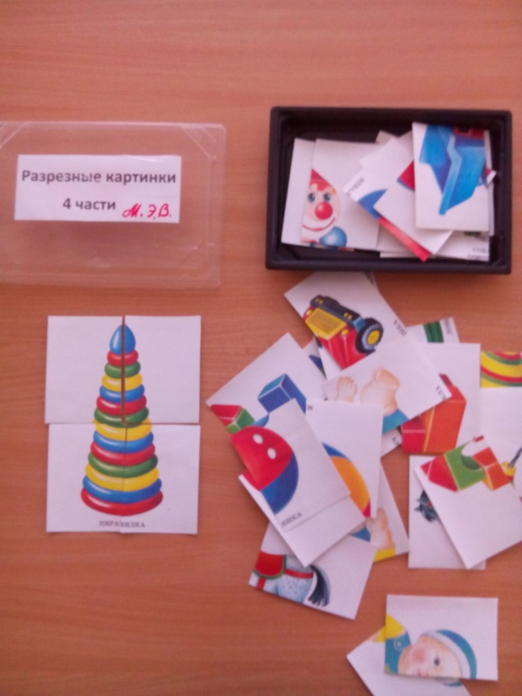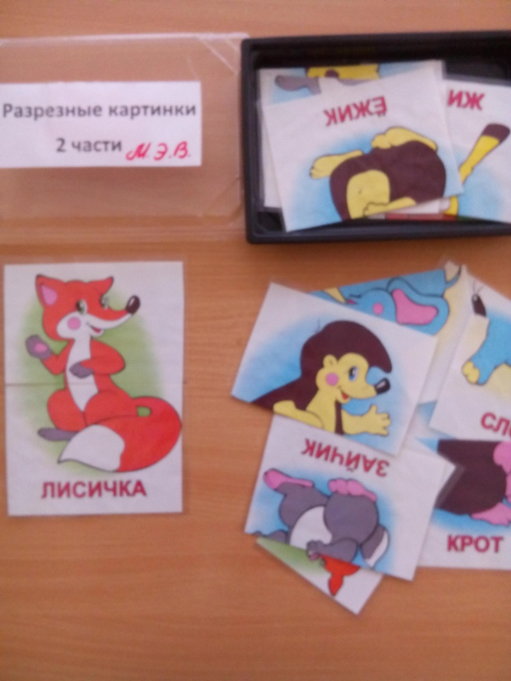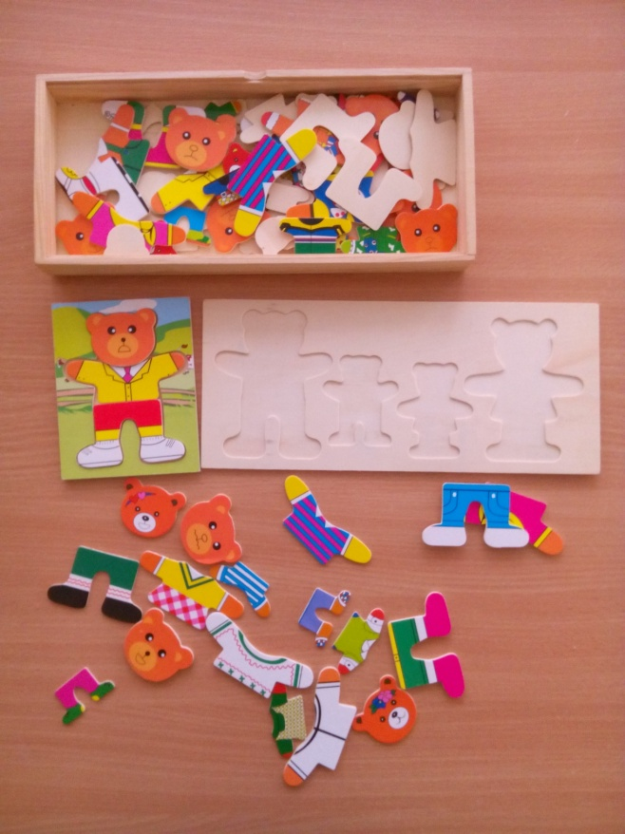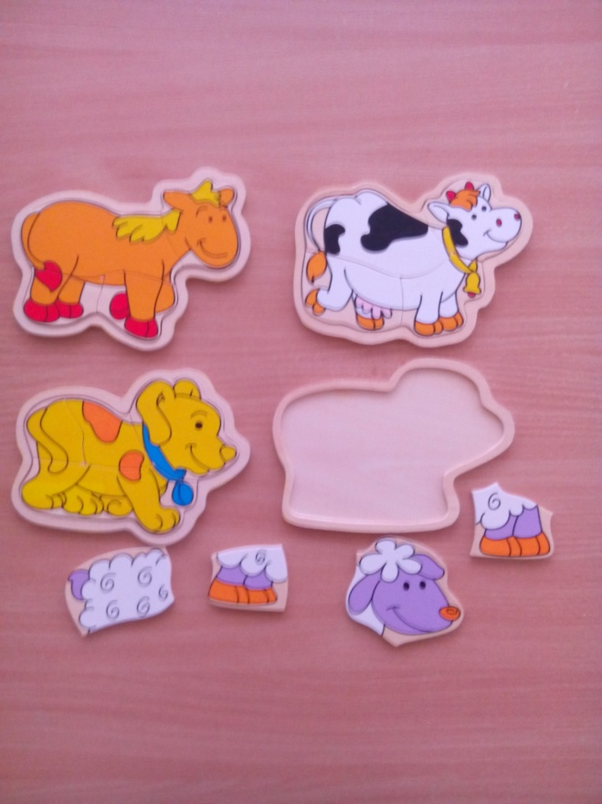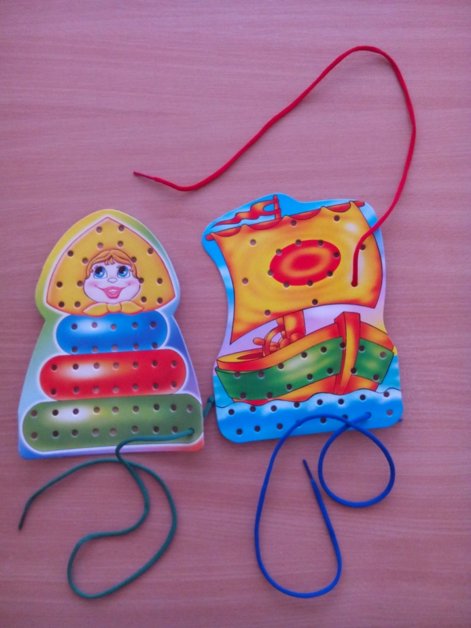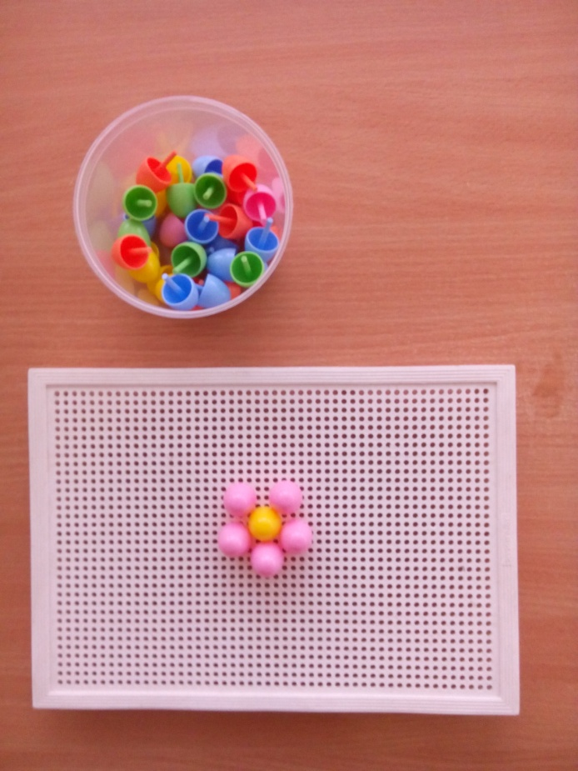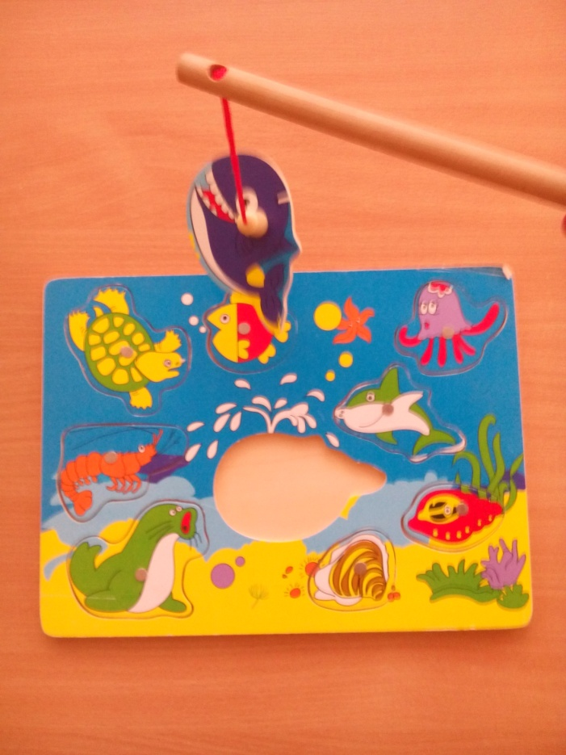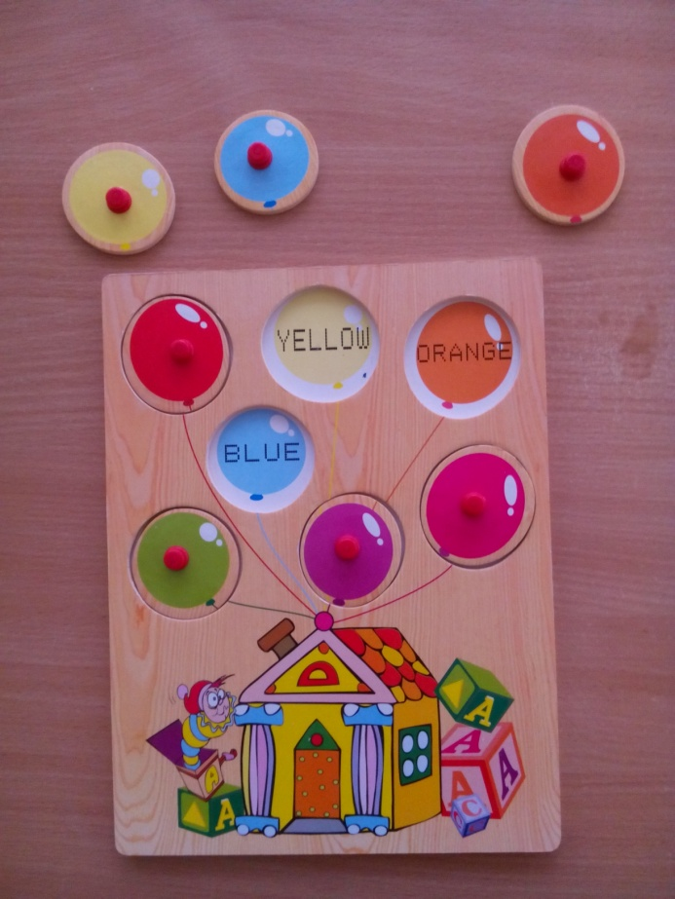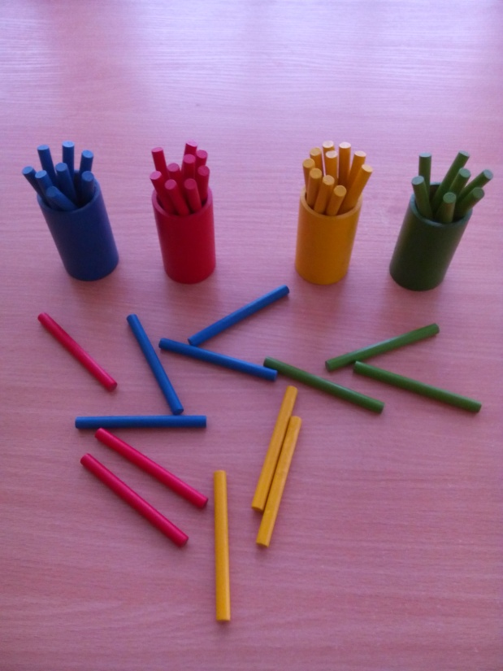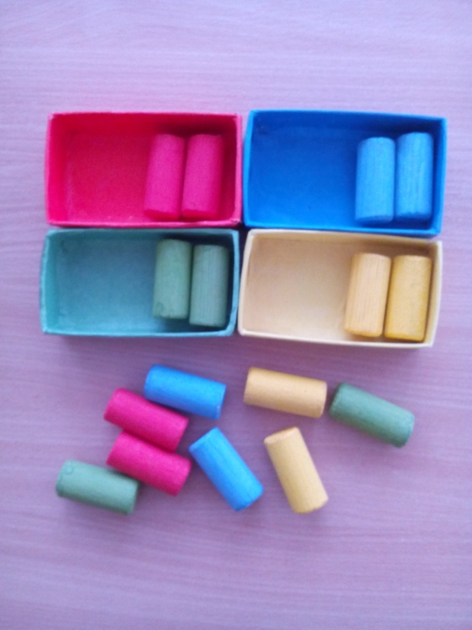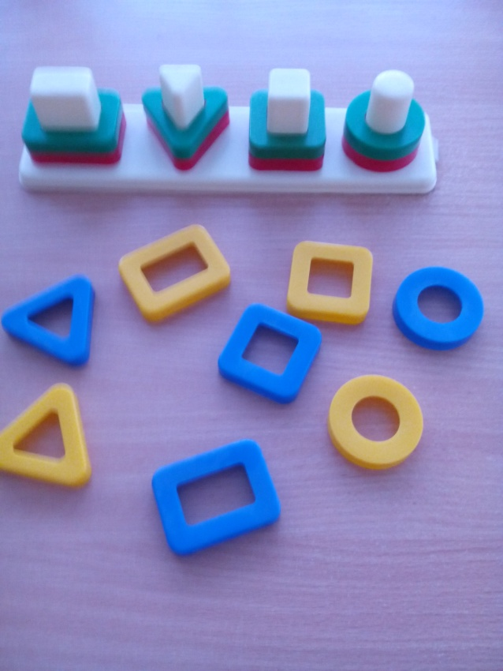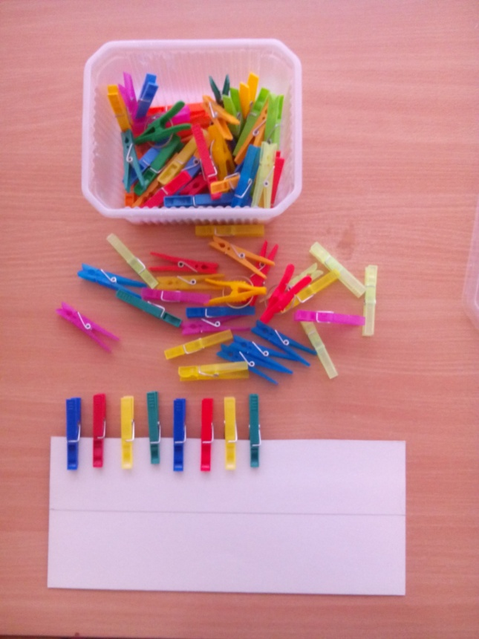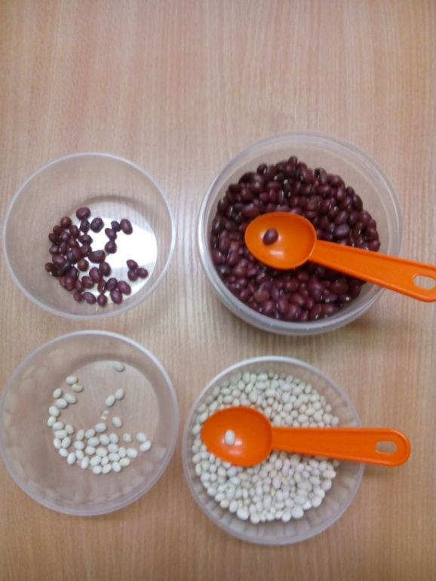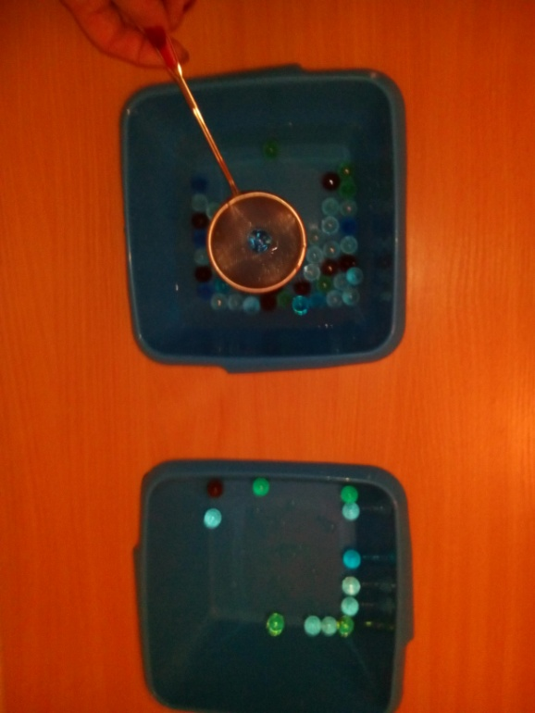

Зачем все это нужно?
Суть заключается в следующем: каждый здоровый ребенок, рождаясь, обладает колоссальными возможностями развития способностей ко всем видам человеческой деятельности. Но эти возможности не остаются неизменными и с возрастом постепенно угасают, слабеют, и чем старше становится человек, тем труднее развивать его способности.
Надо же суметь не опоздать, необходимо, как можно раньше вложить в ребенка не то, чтобы знания, а способность к легкому восприятию этих знаний, умение логически мыслить, рассуждать, т. е. тот самый потенциал, который поможет нашим детям стать такими, какими они сами захотят, невзирая на сложности и препятствия! И хочется скорее учить наших карапузов чему-нибудь новому, интересному, познавательному и увлекательному!

Список использованной литературы:
1.Журнал «Дошкольное воспитание», 2005 г., №3, №5, №6, статьи Е. Плутаевой и П. Лосева «Развитие мелкой моторики у детей».

2.Белая А.Е., Мирясова В.И. Пальчиковые игры для развития речи дошкольников. - М., 2000.

3.Толбанова А. Пальцы помогают говорить. //Дошкольное воспитание. 1988 - №9 С. 81-82; 1989 - №10 С.94-95.

4.Тимофеева Е. Ю., Чернова Е. И. Пальчиковые шаги. Упражнения на развитие мелкой моторики. 2-е изд. - СПб.: КОРОНА-Век, 2007.

5.Цвынтарный В. Играем пальчиками и развиваем речь. - Санкт-Петербург, 1996.
6.Сечкина, О.К. Формирование психомоторных свойств ребенка в раннем возрасте как важный фактор развития психомоторики / О.К.Сечкина // Современный мир и образование : сборник научных статей. - Самара : СГПУ, 2008.
7.Фомина Л.В. Стимуляция развития речи у детей путем тренировки движений пальцев рук. // Тезисы докл. 20-го Всесоюзногосовещания по проблемам высшей нервной деятельности. М., 1974, с, 281 -282.

